

传智播客 网页平面设计学院 轻松学习AI 第3天

传智播客 网页平面设计学院 http://icd.itcast.cn 发布

第三天 ps与AI结合运用

工具补充：
螺旋线：按上下键改变段数；按Ctrl拖动，改变衰减度。
矩形网格工具：上下左右方向键（网格数量）,F，V，C，X改变衰减度
形状生成器（剪裁）： shift+M
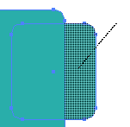全选需要剪裁的目标，按alt键，拖拽黑线，选择删除区域。
实时上色：将路径形成的闭合区域上色。

混合工具：ctrl+alt+B形状和颜色的过度效果。
调整混合选项：双击混合选项图标
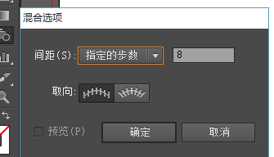
可以进行混合步数的设定。
用此方法制作一些立体效果。

符号面板
定义符号：将制作做好的图形选中，直接拖拽到符号面板中。
符号工具的使用中：按住Alt键，可以针对当前的工具，进行相反的操作。

剪贴蒙版
作用：局部显示图形(矢量图和位图）；
- 要显示的对象放下层
- 显示范围（绘制的图形）放上层。
- 同时选择内容和范围，Ctrl+7
- Ctrl+Alt+7释放蒙版。
隔离模式；双击剪贴蒙版的对象，进行隔离内容的编辑，双击画板空白处可以退出隔离模式。

不透明蒙版
与剪贴蒙版的区别：
不透明蒙版与上层图形颜色有关，剪贴蒙版与颜色无关；
不透明蒙版上层的图形可以为多个；剪贴蒙版只能为一个图形。
蒙版中颜色表示的意义；黑，隐藏 白，显示，灰，半透明。
操作注意：如果蒙版层有多个图形时，须将图形编组 ctrl+G
需要退出蒙版模式，不要在蒙版中进行图形绘制。

AI修改文档大小
属性栏——点击文档设置——编辑画板——修改相应宽高属性
编辑画板第二种方法：点击画板工具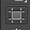
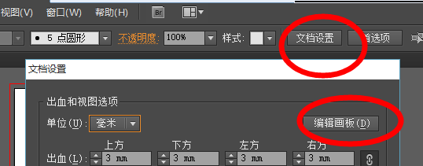
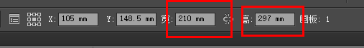
如何新建画板
- 编辑画板——点击新建画板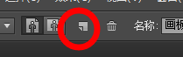
- 在画板编辑模式下，点击旧画板，按Alt拖动画板复制。

AI保存与输出
PDF输出（保存时）：可以选择输出范围。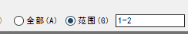
JPG导出：文件——导出 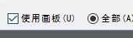

PS打开PDF的注意事项：打开时选择单页，然后打开页面选项选择剪裁到媒体框。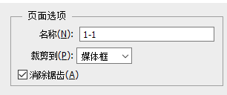

PS和AI的结合使用
在AI中可以将矢量图直接粘贴到PS(选择智能对象),在PS中双击直接打开到AI,在PS中修改样式完成之后,可以转化为智能对象,双击存储为png格式,即可在AI中导入次png图片

快捷键：
快捷键 | 功能 | 使用重点备注
Ctrl+shift+[ | 置底 | 移动时，目标性不强，可以用 ctrl+B和ctrl+F替代
Ctrl+shift+] | 置顶 | 移动时，目标性不强，可以用 ctrl+B和ctrl+F替代
Ctrl+[ | 向下一层 | 移动时，目标性不强，可以用 ctrl+B和ctrl+F替代
Ctrl+] | 向上一层 | 移动时，目标性不强，可以用 ctrl+B和ctrl+F替代
Ctrl+7 | 剪贴蒙版
Alt+ctrl+P | 文档设置

